Use Case Logic Game

Use case diagram:
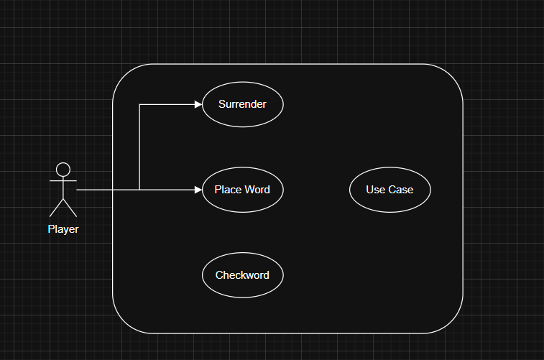
Use Case Specification:
UC01 – Place Word (Nhập từ)
Description:
Người chơi nhập một cụm từ để nối với cụm từ trước đó trong trò chơi.
Actor:
- Player
Pre-condition:
- Người chơi đã tham gia trận đấu
- Trận đấu đã bắt đầu
- Đến lượt của người chơi
Post-condition:
- Nếu cụm từ hợp lệ → cập nhật trạng thái game và chuyển lượt
- Nếu không hợp lệ → từ bị từ chối
Main Flow:
- Player nhập cụm từ
- Client gửi cụm từ đến Server
- Server nhận dữ liệu
- Server kiểm tra tính hợp lệ của cụm từ:
  - Từ đầu có trùng với từ cuối trước đó không
  - Cụm từ đã được sử dụng chưa
  - Cụm từ có trong từ điển không
- Nếu hợp lệ:
  - Cập nhật cụm từ hiện tại
  - Gửi dữ liệu đến các Player
  - Chuyển lượt cho Player tiếp theo

Alternative Flow:
Không đúng lượt:
- Server từ chối yêu cầu
- Player phải chờ lượt
Cụm từ không hợp lệ:
- Không nối đúng quy tắc
- Hoặc trùng lặp
- Hoặc không tồn tại trong từ điển
→ Server từ chối và yêu cầu nhập lại
Hết thời gian:
- Server phát hiện hết thời gian lượt
- Player bị xử thua
- Chuyển sang UC03 – Kết thúc game

UC02 – Surrender (Đầu hàng)
Description:
Người chơi chủ động đầu hàng và kết thúc trận đấu.
Actor:
- Player
Pre-condition:
- Trận đấu đang diễn ra
Post-condition:
- Đối thủ được xác định là người thắng
- Trận đấu kết thúc
Main Flow:
- Player chọn chức năng “Đầu hàng”
- Client gửi yêu cầu đến Server
- Server xác nhận yêu cầu
- Server xác định đối thủ thắng
- Chuyển sang UC03 – Kết thúc game
Alternative Flow:
Hủy đầu hàng:
- Player đóng hộp thoại xác nhận
- Trận đấu tiếp tục

UC03 – View Result / End Game (Xem kết quả & Kết thúc game)
Description:
Hệ thống kết thúc trận đấu và hiển thị kết quả cho người chơi.
Actor:
- Player
Pre-condition:
- Có người thua hoặc đầu hàng
Post-condition:
- Kết quả được hiển thị
- Player quay về Lobby

Main Flow:
- Server xác định kết quả trận đấu (Win / Lose)
- Server gửi kết quả tới các Player
- Client hiển thị kết quả
- Player chọn:
  - Quay lại Lobby
  - Hoặc chơi lại

